Консультация для родителей:
Ваш ребенок идет в первый класс!

Время летит незаметно… Кажется, что Ваш малыш еще совсем недавно учился ходить и говорить, и вот уже приближается новый рубеж его взросления – первый класс! Начало учебы в школе – необыкновенно важное событие в жизни как самого ребенка, так и его родителей. Превращение из дошкольника, которому можно играть целыми днями, во взрослого и ответственного ученика-первоклассника, для большинства детей является непростым.
Помощь и поддержка родителей в адаптационный период являются залогом позитивного отношения к новому жизненному этапу – учебе в школе.
Надо ли готовить ребенка к школе?
Даже для детей, исправно посещавших детский сад, где, казалось бы, тоже есть режим, прививается коллективизм и ведется определенная подготовка к школе, поступление в первый класс – это стресс. Ребенок может очень хотеть учиться, мечтать найти новых друзей, стать более взрослым в глазах родителей. НО! Появление множества новых обязанностей и изменение, по сути, всего привычного образа жизни – колоссальная нагрузка на психику маленького человека. Вы, родители, наверняка уже забыли свои ощущения в первые школьные дни. Но попробуйте вспомнить хотя бы, как трудно нам, взрослым, бывает адаптироваться на новом рабочем месте. А ребенку всего 6-7 лет! И ему намного сложнее. Поэтому – да, готовить ребенка к школе нужно, и в первую очередь, морально.
Как определить степень готовности ребенка к школе? Все первоклассники очень разные: эмоционально, в плане подготовленности к учебе, по темпераменту.
Чтобы помочь ребенку пережить переход к новой жизни с минимальными «потерями», родителям следует обеспечить сыну или дочери необходимую поддержку. Психологи советуют взрослым при подготовке к учебе и в первые ее месяцы придерживаться следующих правил:
Пусть жизнь семьи в начале школьной жизни вашего первоклассника будет стабильной. Не планируйте на это время ремонт или переезд. Старайтесь сохранять мирную и доброжелательную обстановку в семье. Привычный мир ребенка и так претерпевает существенные изменения, и перемены в домашней жизни могут окончательно выбить малыша из колеи.
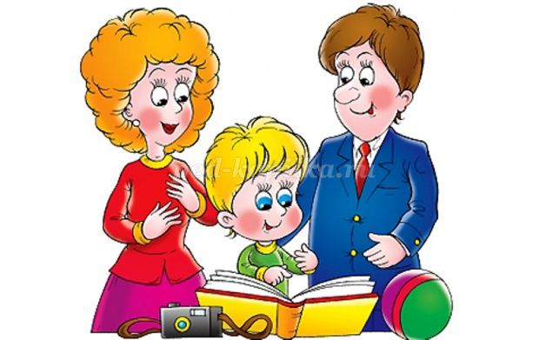
Поддерживайте интерес ребенка к новым знаниями и открытиям. Выбирайте и читайте вместе книги, проводите научные эксперименты, собирайте гербарий. Покажите своему первокласснику, что учеба – это не просто выполнение школьных требований. Помогите ребенку сохранять интерес к миру вокруг, стимулируйте постоянное изучение им неизведанного. Не оставляйте ребенка с учебой наедине. Делать уроки за него не нужно; ваша задача – поощрять самостоятельность, показывая, что вам важно, что он делает, а для него самого это необходимо и полезно.
Формируйте в голове ребенка положительный, но реалистичный образ школы. Заранее внушая своему будущему первокласснику, что с 1 сентября его ждет интересная жизнь, новые знания и друзья, родители часто добиваются результата, противоположного желаемому. Дети, настроенные на позитив, очень скоро понимают – школьная жизнь далека от идеальной, приходится рано вставать, делать уроки, учитель не всегда ими доволен. Разочарование вызывает апатию, грусть, потерю интереса к учебе. Представлять школу как некий устрашающий символ тоже не стоит. Говоря ребенку: «В школе тебя за такое не похвалят», «Ты плохо читаешь, учитель будет тобой недоволен» и т.п., вы вызываете у него упадническое настроение. Он еще до начала занятий будет уверен – ничего не получится, не стоит и пытаться. Ищите компромисс: постарайтесь реалистично рассказывать ребенку о том, что его ждет, делитесь с ним собственными воспоминаниями об учебе. Говорите как о плюсах, так и о минусах учебы, не увлекаясь чрезмерно ни первым, ни вторым. Ваша цель – воодушевить, но не обмануть. Слушайте ребенка. Это актуально для родителей детей всех возрастов. А в переходный период, когда ребенок только-только начинает свою школьную жизнь, активное слушание особенно важно. Вашему сыну или дочери необходимо знать, что от близких людей всегда можно получить поддержку. Если ребенок рассказывает вам о своих страхах перед началом учебного года или делится проблемами в отношениях с учителем или одноклассниками, выслушайте его с должным вниманием и посоветуйте что-то дельное.
Хвалите и подбадривайте своего маленького первоклассника. Слышать слова любви и поддержки хотят все, и взрослые, и дети. А 6-7-летний человечек, чья жизнь сейчас в корне меняется, нуждается в них особенно сильно. Не акцентируйте внимание на небольших неудачах ребенка. Подчеркивайте то, что у него получилось лучше всего.
Постарайтесь действовать согласованно с классным руководителем. Первый учитель является для школьника очень значимой и авторитетной фигурой. Если же родители позволяют себе критиковать учителя, это может вызвать у ребенка растерянность, тревогу и непонимание, кого слушать.
Будьте адекватны в своих требованиях к ребенку. Помните – Ваше чадо с помощью одного факта начала посещения школьных занятий не может превратиться во взрослого и ответственного человека. Некоторые родители резко меняет свое отношение к ребенку, часто апеллируя к факту: «Ведь ты же уже в школу ходишь!». От него теперь хотят очень многого: ежедневного выполнения домашних заданий, долгого нахождения в сидячем положении в течение дня, хороших оценок или похвал учителя. Несоответствие ожиданий и реального ощущения малыша (а ему же всего 6-7 лет!) вызывает у него снижение самооценки, тревожные мысли: «Я плохой», «Со мной что-то не так», «Мне хочется играть, а нельзя» и т.п. Помните, проблем с адаптацией к школе ребенку и так хватает – не усугубляйте их собственными неадекватными требованиями.
Что делать, если ребенок боится идти в школу?
Бояться идти в первый класс – это совершенно нормально для ребенка. Главной причина страха перед школой является боязнь неизвестности: выстраивания отношений с незнакомыми пока одноклассниками, будущего учителя, новой обстановки. Если вы заметили подобные переживания ребенка, как можно более красочно расскажите ему о школе, а еще лучше – посетите ее вместе.
Ребенок может быть просто психологически не готов к школе. Он не понимает, зачем ему ходить в незнакомое место и выполнять какие-то требования. У некоторых детей психологическая неготовность к школе выявляется не до, а после начала занятий. Они чувствуют, что школьная нагрузка является непосильной, и начинают проявлять негативное отношение к учебе тем или иным способом: не хотят учиться, ленятся, часто плачут, болеют. Если у вас есть сомнения в готовности малыша к школьной жизни, а ему еще нет и 7 лет, возможно, есть смысл перенести начало учебы на следующий год. Уверенно определить, насколько готов ребенок к школе, вам помогут специальные тесты или консультация детского психолога.
Что купить к 1 сентября первокласснику?
1. Ранец – предмет первой необходимости для маленького школьника. Выбирать портфель нужно, в первую очередь, с учетом безопасности для позвоночника ребенка: спинка должна быть жесткой, лямки – широкими (это позволит сберечь осанку и равномерно распределить нагрузку по спине). Обратите внимание на портфели с ортопедической спинкой. Позвольте ребенку самому выбрать себе красивый школьный ранец из нескольких предложенных, главное, чтобы он был безопасным для здоровья, удобным и вместительным.
2. Школьные принадлежности – это важные и приятные мелочи школьного быта. Наверняка классный руководитель на родительском собрании перед началом занятий расскажет вам, какие именно вещи потребуются ученикам во время занятий. Однозначно понадобятся ручки, карандаши, точилка, кисточки, цветная бумага, ножницы, подставка для книг. Пишущие принадлежности лучше всего хранить в пенале-книжке на молнии. Он позволяет ребенку видеть каждый предмет и стимулирует любовь к порядку.
3. Одежда. Каждая школа вопрос школьной формы решает самостоятельно. Чаще всего, родителям предоставляется право самим выбирать одежду, в которой их ребенок будет посещать занятия. Обычно это как минимум один классический костюм для мальчика (пиджак и брюки) или юбка/сарафан для девочки. Другие предметы одежды – рубашки, водолазки, платья, брюки – должны быть не слишком броскими и сочетаться с остальным обликом. Также необходима сменная обувь, в которой школьник будет ходить на уроки. На физкультуру потребуются кроссовки/кеды и спортивный костюм.
И еще несколько советов родителям, чьи дети идут в первый класс:
- Не забывайте, что знания важнее оценок – и напоминайте об этом ребенку.
- Делайте вместе по утрам зарядку, особенное внимание уделите упражнениям на укрепление мышц спины. Акцентируйте внимание школьника на том, как важно не сутулиться, сидеть прямо.
- Следите за соблюдением режима дня. Оптимальное время для отхода ребенка ко сну – 21.00.
- Во время выполнения домашнего задания устраивайте подвижные «переменки».
- Ребенку необходимо ежедневно гулять как минимум 30 минут, а лучше – 1-2 часа.
- Минимизируйте просмотр телевизионных программ, использование компьютера и электронных гаджетов в будние дни. Дети и так долго сидят за партами в статичной позе.
- Активно проводите выходные всей семьей – выезжайте на природу, играйте вместе в подвижные игры, посещайте бассейн.
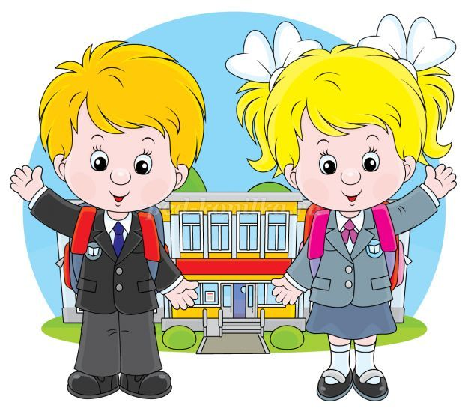
Желаем Вашим детям, чтобы День знаний 1 сентября стал для них началом новой, необыкновенно интересной жизни, полной множества открытий! А для родителей поступление в школу их любимого чада пусть станет возможностью еще раз пережить приятные моменты учебной жизни!

